Exercices : O o O O

1. Colorie les dessins dans lesquels tu entends « o »
2. Ecris « o » où tu l’entends.

3. Colorie les « o »
O | a | i | o | e | a | O | i | u | r
a | o | O | a | i | o | u | O | O | o
o | v | q | O | o | q | i | a | o | u
o | Q | o | O | S | Q | q | A | O | o
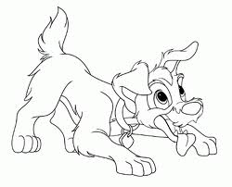
4. Entoure le mot jumeau.
porte | moto | sacoche | ville
forte  porte  sorte  partir  porter | mot  note  moto  mon  photo | accroche  cochon  sandale  cachette  sacoche | bille  fille  vite  ville  mille

5. Complète les mots avec a, i, o, e, u
m………t……… t……l……pe ………beille ……nan……s
c……chon d……m……no s……rène c……r……se
6. Ecris « o »

